Dreizehn Farben, drei Materialien

„Visign for Style 22“ eröffnet neue Gestaltungsspielräume im Badezimmer

Attendorn, 29. Juni 2026 – Mit der „Visign for Style 22“ setzt Viega neue Maßstäbe für die ästhetische Badgestaltung. Die WC-Betätigungsplatte ist in einem außergewöhnlich breiten Spektrum von dreizehn Farben und drei Materialien erhältlich. Gleichzeitig steht sie für das Revival einer der erfolgreichsten WC-Betätigungsplatten von Viega.

Die Farbpalette reicht von klassischem Weiß und tiefem Schwarz über glänzendes Chrom bis zu edlen, gebürsteten Tönen wie Gold, Messing oder Champagner. Ergänzt wird das Sortiment durch matte Varianten, die aktuelle Interior-Trends aufgreifen und gezielt stilvolle Akzente setzen.

Die „Visign for Style 22“ ist darüber hinaus in drei hochwertigen Materialien erhältlich: Kunststoff, Glas und Metall. Sie erzeugen unterschiedliche Oberflächenwirkungen und bieten unterschiedliche Haptiken. In Kombination mit den vielfältigen Farboptionen lässt sich die WC-Betätigungsplatte von Viega flexibel auf Armaturen, Badmöbel oder Fliesen abstimmen.

Inspiriert vom Klassiker „Visign for Style 12"

Mit der „Visign for Style 22“ hat Viega eine ihrer erfolgreichsten WC-Betätigungsplatten neu interpretiert. Das Design greift die Formensprache des Klassikers „Visign for Style 12“ auf und wurde gezielt an aktuelle Wohn- und Badtrends angepasst. Das charakteristische Bedienkonzept blieb dabei unverändert: Zwei stilisierte Kreise kennzeichnen die Klein- und Großspülmenge und ermöglichen eine intuitive Bedienung.

Wie ihre Vorgängerin lässt sich auch die „Visign for Style 22“ in allen baulichen Situationen einsetzen. Dafür bietet Viega eine Spülauslösung von vorne oder von oben an und stellt die Kompatibilität mit allen Unterputzspülkästen des Viega Vorwandsystem „Prevista“ sicher.

PR_VfS22_Colours_DE_2026.docx

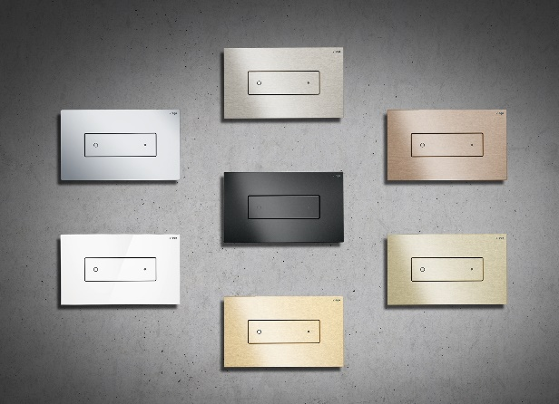

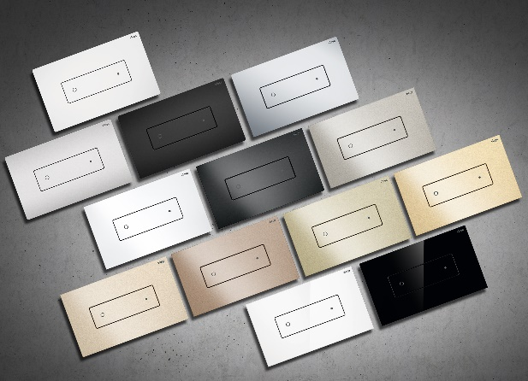

Foto (PR_VfS22_Colours_DE_2026_01.jpg, PR_VfS22_Colours_DE_2026_02.jpg): Mit breiter Farbpalette, hochwertigen Materialien und reduziertem Design greift die „Visign for Style 22“ von Viega aktuelle Interior-Trends auf und ermöglicht eine harmonische Abstimmung der Badausstattung. (Fotos: Viega)

Über Viega:

Viega ist Experte für gesundes Trinkwasser im Gebäude und zählt zu den Weltmarkt- und Technologieführern der Installationsbranche. Als qualitätsorientiertes Familienunternehmen mit international mehr als 5.500 Mitarbeitenden verfügt das Unternehmen über 125 Jahre Erfahrung in der Gebäudetechnik. Kernkompetenzen sind der Erhalt und die Weiterentwicklung von Trinkwasserhygiene, Energieeffizienz, Komfort und Sicherheit im Gebäude. An zehn Standorten weltweit entwickelt und produziert die Unternehmensgruppe über 17.000 Produkte und Systeme.

